**ESTIMADAS FAMILIAS**:

Una nueva semana nos encuentra en este transcurrir de TRABAJO desde CASA, en este 2020. Llegamos ya a la semana 32.

Hemos iniciado el mes de noviembre recordando varios sucesos, en este mes de María, se celebra también, 125 años de la presencia misionera de la Hermanas Misioneras Siervas del Espíritu Santo en Argentina, el próximo jueves 12 de noviembre.

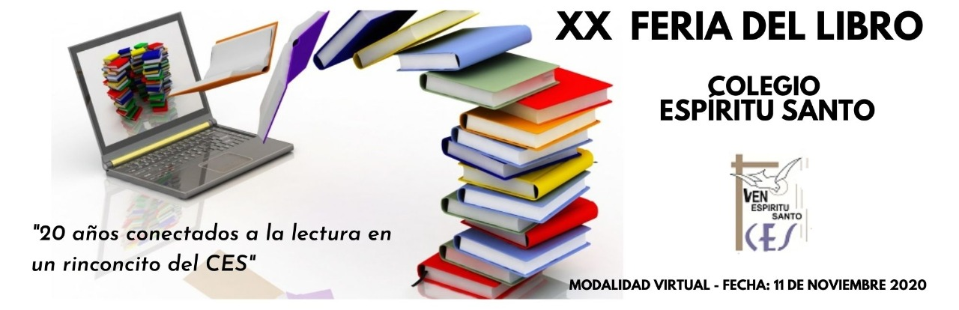

Y en este mes celebrativo, nos propusimos compartir de un modo virtual, la **XX FERIA DEL LIBRO**, en nuestro colegio. Han pasado 20 años de aquella iniciativa, innovadora en su época, buscando fomentar un encuentro fértil entre los libros y los niños, jóvenes y maestros, con el fin de colaborar activamente en la formación de alumnos lectores.

Desde los inicios de la feria del LIBRO, y en la propuesta de cada año acompañamos a nuestros alumnos, en una nueva invitación, de ofrecer y acercar no sólo distintos textos, sino en propiciar actividades artísticas y culturales, en invitar a narradores, escritores, grupos artísticos, musicales y teatrales, entre tantas otras ideas que se alentaron en estos 20 años. Fueron muchas reuniones, acuerdos y decisiones que fueron gestando los distintos eventos que movilizaron a tantas personas dedicadas en esta tarea. A todos los que formaron parte en estos años de este Proyecto Institucional, MUCHAS GRACIAS, a todos los invitados y a todos los creadores de tantas emociones compartidas, MUCHAS GRACIAS.

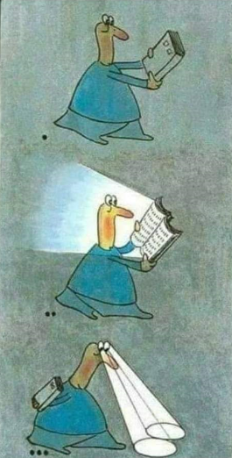Este año no podía ausentarse la FERIA, bajo el lema: ***20 años conectados con la lectura, en un rinconcito del CES***, los invitamos a ser parte, en esta modalidad virtual a partir del día 11 de noviembre. En las páginas WEB del Colegio, en el Facebook y en el canal de YouTube compartiremos distintas propuestas para llegar a cada familia.

A ustedes, familias de nuestros alumnos, gracias por seguir alentando y considerando la importancia de la LECTURA en sus hijos. Por acompañar, en este año, y ser testigos de ese encuentro mágico de los niños con los libros, donde desde los más pequeños, descubren que “esas manchitas que parecen hormiguitas caminado juntas” se transforman en letras, en oraciones, en textos; y en los más grandes se revelan enigmas y se sueñan junto a los personajes encuentros fantásticos alentando nuestra imaginación. ¡¡QUÉ BELLO ES LEER!!. Ser parte de esa vivencia única entre quien lee, se fascina, aprende y CRECE. Quien lee no sólo se ilumina, sino que ilumina a su alrededor.

Alentamos a seguir cumpliendo con la **ENTREGA DE EVIDENCIAS**, para poder finalizar en los tiempos estipulados las clases de este año extraordinario.

Seguimos sosteniendo los vínculos entre la Escuela y la Familia a través de los canales de comunicación que están en uso:

* Grupo de WhatsApp vigente desde el comienzo de la cuarentena.
* Correo Electrónico de la docente de grado.
* Correo electrónico de los profesores de materias especiales.
* Para consultas a Directivos y Secretaría del Nivel Primario: el correo electrónico: [consultasprimariaces@gmail.com](mailto:consultasprimariaces@gmail.com)

Se continúa con el seguimiento de los aprendizajes de los estudiantes en casa en esta **32 ª. semana**, solicitándose esta vez, evidencias de aprendizaje:



**EN ESTA 32ª. SEMANA DEBEN ENVIAR EVIDENCIAS SOLICITADAS EN:**

* **LENGUA**
* **EDUCACIÓN RELIGIOSA**

***“Viva el Espíritu Santo en nuestros corazones y en los corazones de todas las personas”***

***EQUIPO DIRECTIVO NIVEL PRIMARIO***

**ESPACIO CURRICULAR: LENGUA Y LITERATURA**

**Terminamos con verbos**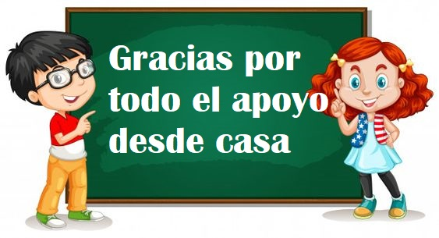

1. **a) Pinta los verbos según el color asignado del Modo Indicativo y descubrirás un dibujo oculto.**

**(Pueden guiarse con la página 172 del libro)**

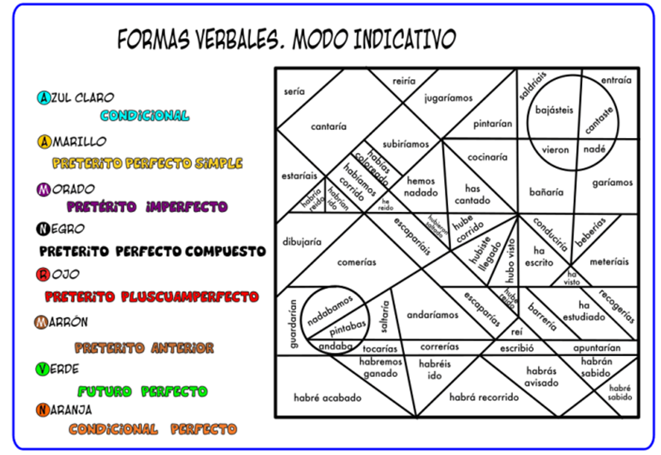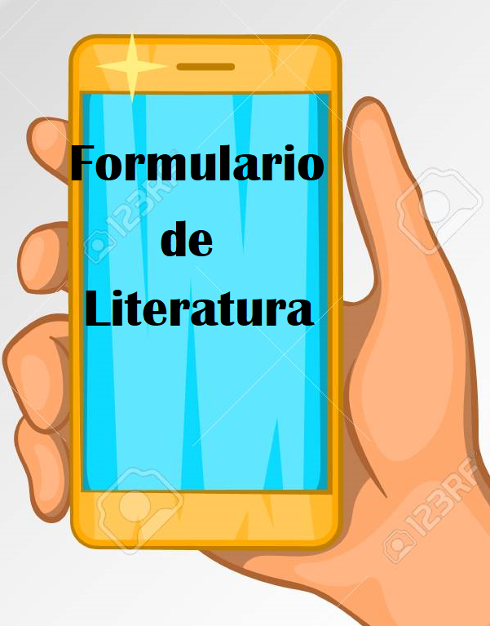

**Literatura**

**6° grado “A”: recibirán el formulario que les enviará la Srta. Cecilia al grupo de Whatsapp. “Recuerden que será sobre lo leído”**



**6° grado “B” y “C”: A Te propongo enviar a la casilla de mail correspondiente de tus docentes la resolución de la actividad 1) y 2)**

**1- Responde las siguientes preguntas sobre el mito “Faetonte el hijo del sol”**

a. ¿Por qué se burlaban de Faetonte?

*…………………………………………………………………………………………………………………………………………….*

b. ¿Por qué Faetonte le pidió al Sol su carro de fuego?

………………………………………………………………………………………………

c. ¿Quién era Helio?............................. ¿Y Clímene?..........................................

**2-** **Escribe el nombre de cada personaje del mito de “El amor de Orfeo y Eurídice”**

a- Músico y poeta que tocaba su lira………………………….

b- Perro de tres cabezas……………………………...

c- Barquero de la laguna Estigia………………………………...

d- Murió por una mordedura de serpiente………………………

**ESPACIO CURRICULAR: MATEMÁTICA**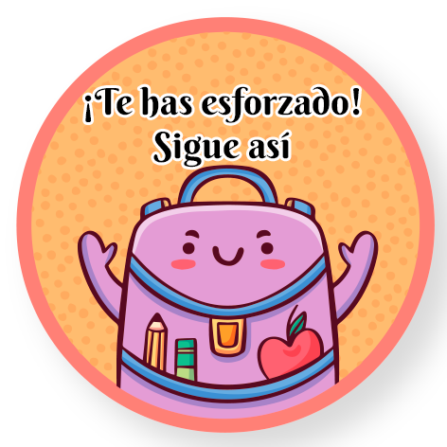

**SEGUIMOS RECORDANDO**

**Números primos y compuestos**

**PARA RECORDAR.**

**Los Números primos son aquellos que sólo son divisibles por sí mismo y por la unidad. Es decir, sólo tienen por divisores a sí mismo y a la unidad. Ejemplo: 17, 3, etc.**

**Los números compuestos son los que además de ser divisibles por sí mismos y por la unidad tiene otros divisores. Ejemplo: 15, 8, etc**

* **El número 1 no es ni primo ni compuesto.**

**EJERCITAMOS:**

1. a) Marca con una X los números primos.

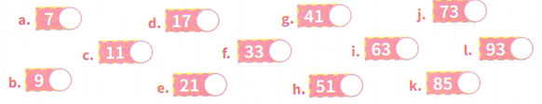

b) Completa los casilleros para que el resultado sea un número primo.

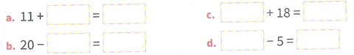

2. Clasifica los siguientes números según corresponda:

**37 17 51 39 23 61 1 79 83 96 42 63**

|  |  |
| --- | --- |
| **NÚMEROS PRIMOS** | **NÚMEROS COMPUESTOS** |
|  |  |

3. Escribe los números que completen cada condición

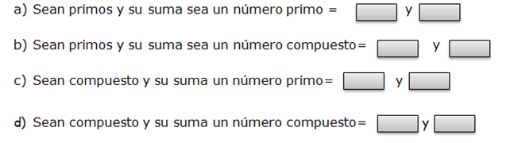

**ESPACIO CURRICULAR: CIENCIAS SOCIALES**

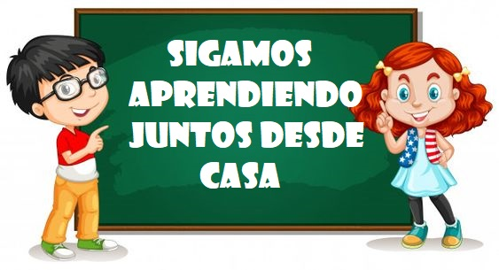**Entre la democracia y el autoritarismo**

* **Lee atentamente la página 65 del libro” Biciencias” Entre la democracia y el autoritarismo.**
* 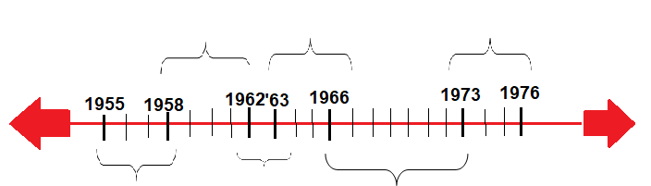**Completa la siguiente línea de tiempo con palabras claves de los acontecimientos destacados.**

**ESPACIO CURRICULAR: CIENCIAS NATURALES**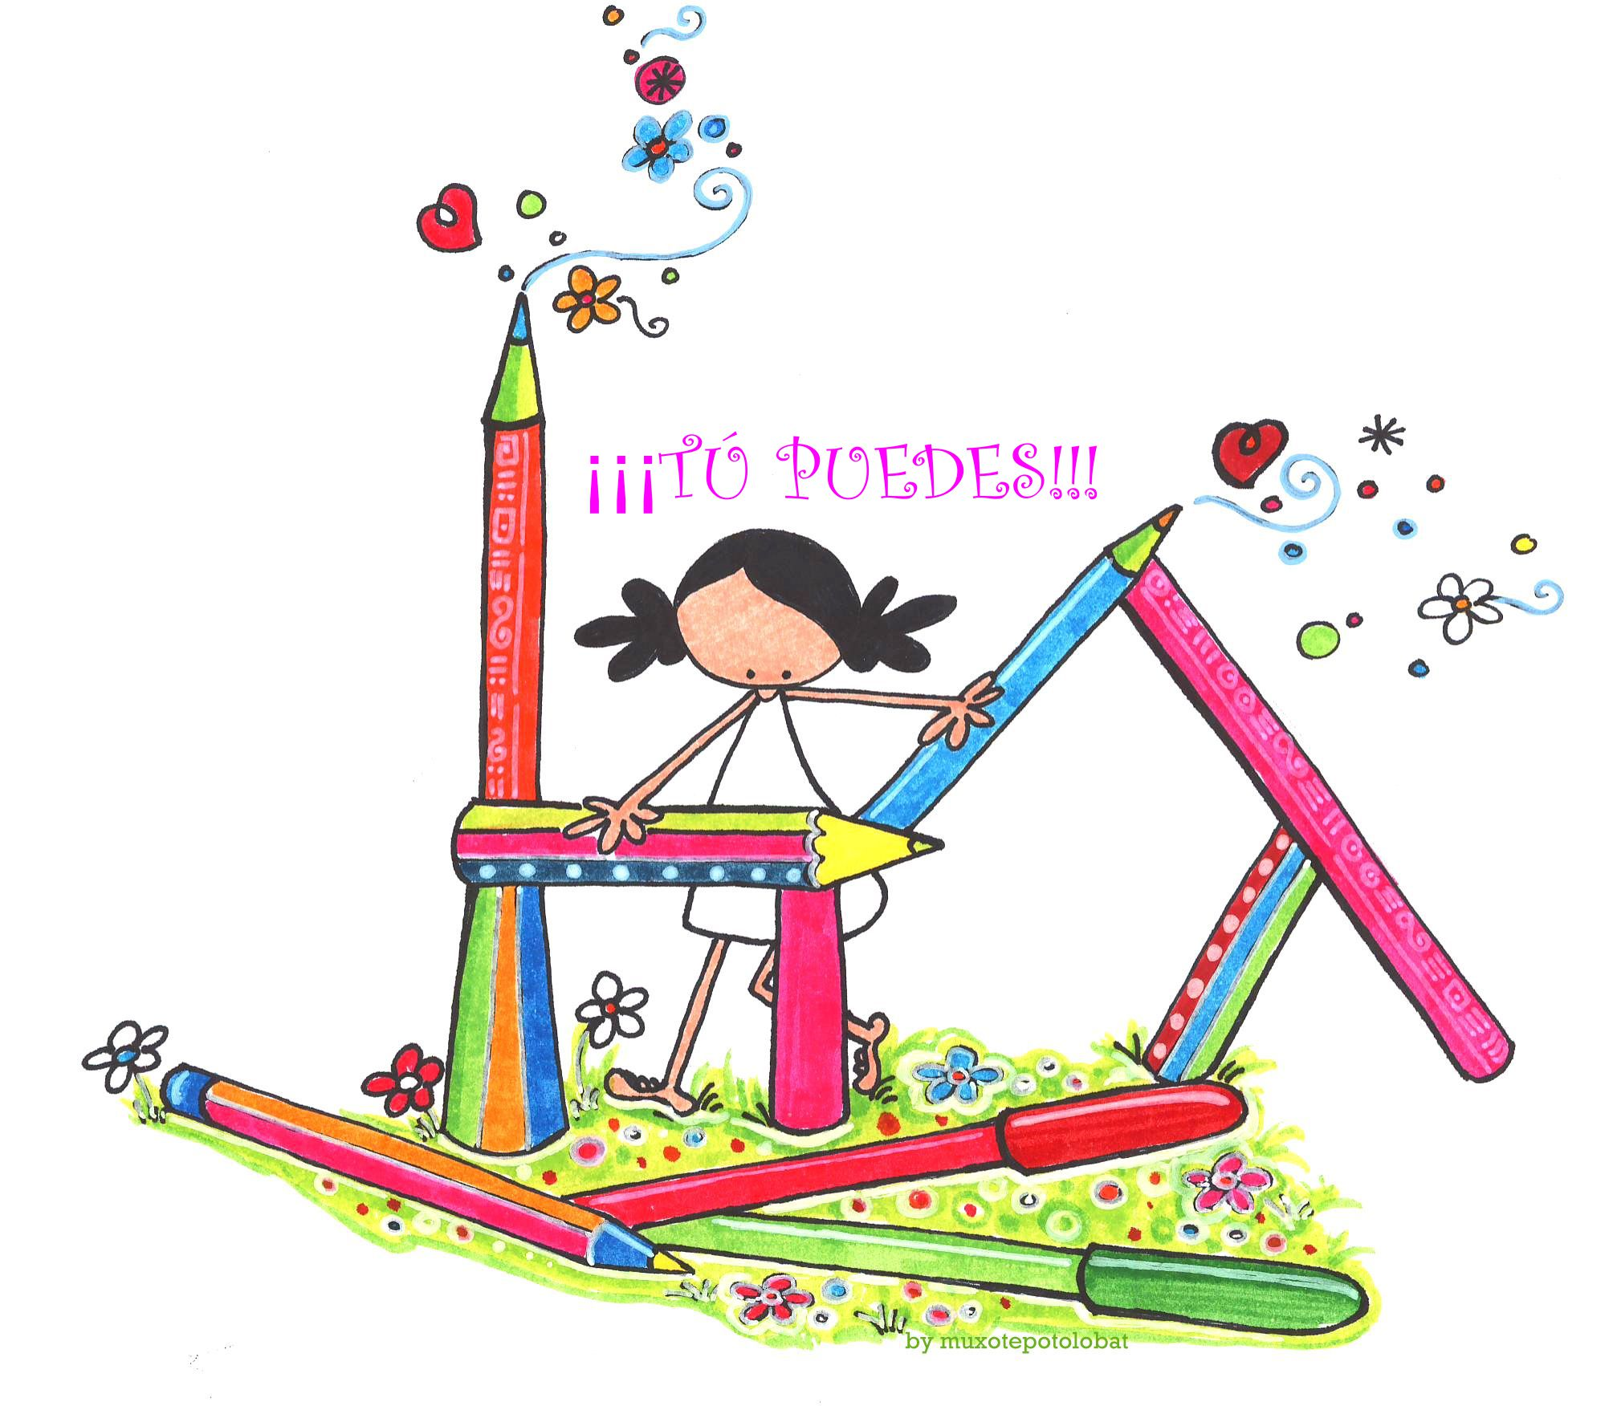

**¿Quién tiene el control?**

Esta semana seguirán aprendiendo el funcionamiento del sistema Nervioso, que controla los movimientos. Conocerás los movimientos voluntarios e involuntarios y nuevamente verás cómo el cerebro trabaja para controlar cada uno de estos.

**¿SABÍAS QUE…?**

**Cuando el sistema nervioso recibe una información, la analiza, decide qué respuesta dar y envía una orden a los músculos. Estos son los que llevan a cabo la respuesta, que puede ser:**

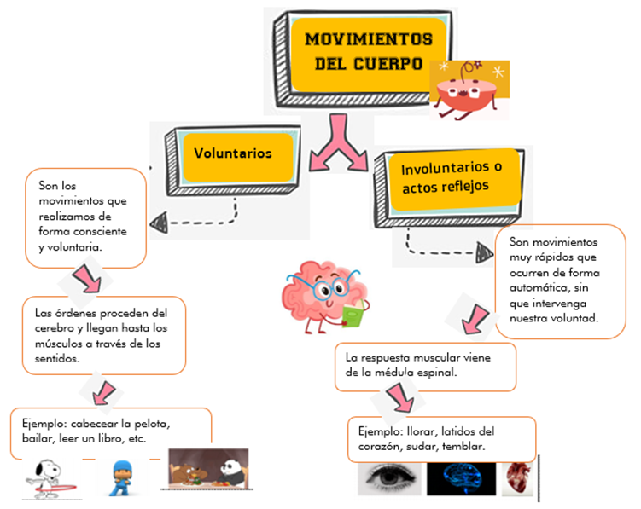

**Ahora a trabajar…**

* 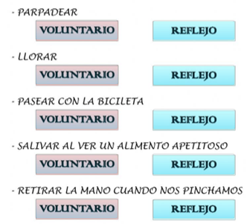Marca la opción correcta para cada uno de los siguientes movimientos.

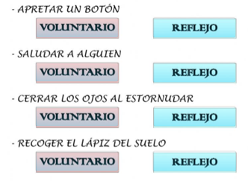

**ESPACIO CURRICULAR: INGLÉS**

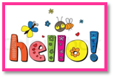**How are you? I hope you are doing well!!**

**Continuamos aprendiendo desde casa.**

**En el Trabajo Práctico anterior aprendimos la forma afirmativa del verbo to be (ser-estar)**

**Hoy continuaremos trabajando con lo mencionado anteriormente y aprenderemos la forma negativa del verbo to be.**

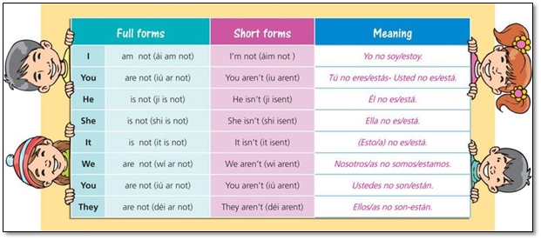

**En la imagen podemos observar:**

**· Los PRONOMBRES PERSONALES. (I, YOU, HE, SHE, IT, WE, YOU, THEY).**

**· FULL FORMS (la forma completa del verbo), como se pronuncia.**

**· SHORT FORMS (forma corta) y la pronunciación**

**Por último, MEANING, (significado)**

**Debemos recordar respetar la forma del verbo que corresponde con cada pronombre personal.**

**Examples:**

** It isn’t a hospital** (no es un hospital)

 **He isn’t a vet** (Él no es veterinario)

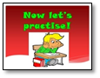**Ahora a practicar!**

**Look at the pictures and write sentences. Use the correct form of the verb to be in the negative and the affirmative form. (Observar las imágenes y escribir oraciones. Utilizar la forma negativa y afirmativa del verbo to be. Observa el ejemplo)**

**AFFIRMATIVE: AM - IS – ARE**

**NEGATIVE: AM NOT – ISN’T – AREN’T**

|  |  |
| --- | --- |
|  | **She is a nurse.**  **She isn’t a nurse.**  **She is a doctor** |
|  | **He is a farmer.** |
|  | **They are teachers** |
|  | **He is a dentist** |
|  | **It is a fire station** |
| **enfermera** | **She is a doctor** |
|  | **He is a mechanic** |
|  | **They are waiters** |



**Muy bien!! Hemos terminado las actividades.**

**Hasta pronto! Miss Gladys**

**ESPACIO CURRICULAR: EDUCACIÓN RELIGIOSA**

**Encuentro de Educación Religiosa**

**Con María como ejemplo (cap. 9)**

**Introducción**

María era una mujer sencilla que se preocupaba por los demás. Dios estaba en su corazón. Por eso, María confió en Él incondicionalmente y aceptó sin dudar el papel que le tocaba desempeñar en el plan de salvación como madre de Jesús, el Hijo de Dios. María es un ejemplo de fe para los cristianos. Su sencillez, su humildad y su cercanía hacen de ella una persona extraordinaria, que nos anima a vivir como cristianos fieles a Jesús, disponibles y alegres.

**Actividad:**

Observa la imagen 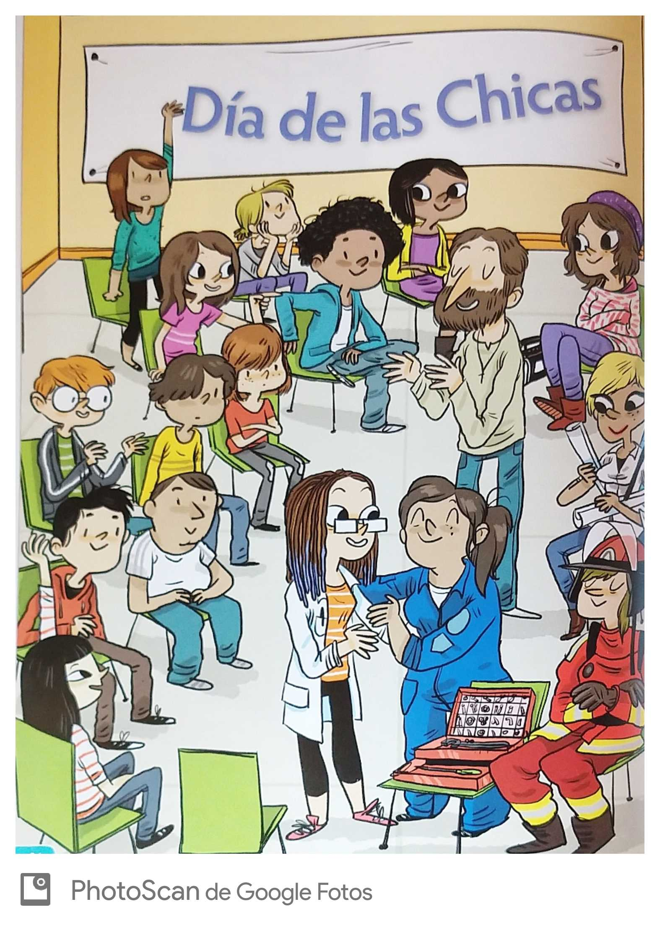

Responde en tu carpeta:

1- ¿Qué motivo reúne a todos allí? ¿Qué celebran? ¿Por qué?

2- ¿De qué estará hablando el maestro?

3- ¿Qué profesiones tienen las mujeres que le hablan a la clase?

4- Elabora una lista con el nombre de las mujeres que son importantes para vos. Explica por qué



Texto bíblico

Lee la siguiente cita Lc. 1, 26-46

**REFLEXIONAMOS:**

María aparece en la Anunciación, como aquella que escucha y pone en práctica la Palabra de Dios. María dijo “sí” a Dios y fue la madre de Jesús. Dedicó su vida a cuidarlo y a acompañarlo y colaboró con Él en su misión. Nos enseñó a recibir con alegría la Buena Noticia de Jesús. Ella es un ejemplo para todos los cristianos.

1. **Para responder en la carpeta:**
2. ¿Qué anuncia el ángel a María?
3. ¿Cómo respondió María a la propuesta de Dios?
4. ¿Qué dijo Isabel cuando recibió a María?
5. ¿Por qué se alegró tanto de que Dios se hubiera fijado en ella?

**Compromiso para la acción**

**¿Estás disponible?**

E) **Busca** en el diccionario el significado de la palabra “disponible”.

F) Ahora, **elige** un día de la semana e intenta **estar disponible** para atender las peticiones de servicio o ayuda que te hagan o que identifiquen en tu entorno.

G) **Toma nota** de cómo te sentiste, si te costó mucho estar disponible para los demás o si te gustó esta experiencia.

**Propuesta de oración en familia**

**Te proponemos a que invites a tu familia a compartir un momento escuchando la canción:**

[**https://www.youtube.com/watch?v=DNe3UMSlWRk**](https://www.youtube.com/watch?v=DNe3UMSlWRk)

**IDA Y VUELTA: A partir de lo trabajado en este encuentro, te proponemos enviar las respuestas del punto 5 a la casilla de mail correspondiente de tus docentes.** 

*SITIO DE SEXTO*

Ojos que no ven…

